ДЕПАРТАМЕНТ ОБРАЗОВАНИЯ И НАУКИ ГОРОДА МОСКВЫ
Государственное бюджетное общеобразовательное учреждение города Москвы
«Школа № 2075»

ГБОУ Школа № 2075  108828, г.Москва, поселение Краснопахорское, с. Красная Пахра, дом 23  ИНН 5074019252; КПП 775101001; ОГРН 1035011454444 | тел. / факс: 8 (495) 850-82-59,  e-mail: 2075@edu.mos.ru;  web: www.sch2075.mskobr.ru

Игра
«Математическая абака»
Тема: «Уравнения»

Составитель: Бойко В.П.
Учитель математики
ГБОУ г. Москвы «Школа № 2075»

2022

Правила
Математическая абака — это командная игра-соревнование по решению задач. Все задачи выдаются для решения всем командам одновременно. Основным зачётным показателем в математической абаке является общее количество набранных очков (включая бонусы). В случае равенства очков у нескольких команд более высокое место занимает команда, имеющая большую сумму бонусов. При равенстве и этого показателя команды считаются разделившими места.

Решение задач
Каждой команде предлагается для решения 5 тем по 6 задач в каждой теме. Задачи каждой темы сдаются по порядку, от 1-й до 6-й (например, у команды не примут ответ на задачу №4, пока она не сдала ответы на задачи №1, №2 и №3 по этой же теме). На каждую задачу дается одна попытка сдать ответ. Если команда предъявляет правильный ответ на задачу, она получает за это цену задачи, а если ответ неправильный или неполный, команда получает 0 очков.
Цена первой задачи каждой темы — 10 очков, второй — 20, ..., шестой — 60 очков. Таким образом, не считая бонусов, команда может заработать за решение задач до 5·210 = 1050 очков.

Бонусы
Каждая команда дополнительно может заработать бонусы:
- Бонус-горизонталь (за правильное решение всех задач одной темы) — 50 очков.
- Бонус-вертикаль (за правильное решение задач с одним и тем же номером по всем темам) — цена задачи с этим номером.
- Бонусы за первое решение: первая команда, получившая одну из шести возможных бонус-горизонталей или одну из шести бонус-вертикалей, получает соответствующий бонус в двойном размере.

Окончание игры
На решение задач отводится 90 минут. Команда заканчивает игру, если у нее кончились задачи или истекло общее время, отведенное для игры.
Задачи
1. Линейные, квадратные уравнения
1. 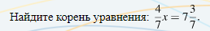
Ответ: 13
2. 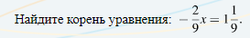
Ответ: -5
3.
Ответ: 3
4.
Ответ: -1,5
5.
Ответ: -6
6.
Ответ: -7

2. Рациональные уравнения
1. 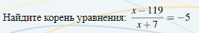
Ответ: 14
2.
Ответ: 5
3.
Ответ: 5
4.
Ответ: -0,5
5. 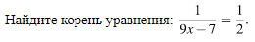
Ответ: 1
6. 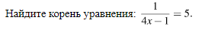
Ответ: 0,3

3. Иррациональные уравнения

1. 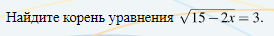
Ответ: 3
2. 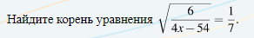
Ответ: 87
3. 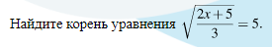
Ответ: 35
4.
Ответ: -9
5. 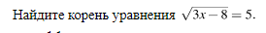
Ответ: 11
6. 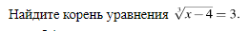
Ответ: 31
4. Показательные уравнения
1. 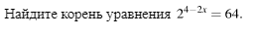
Ответ: -1
2. 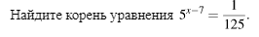
Ответ: 4
3. 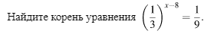
Ответ: 10

4. 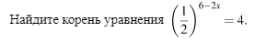
Ответ: 4

5. 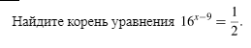
Ответ: 8,75
6. 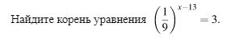
Ответ: 12,5

5. Логарифмические уравнения
1.
Ответ: -124
2.
Ответ: 21
3. 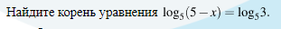
Ответ: 2
4.
Ответ: -12
5.
Ответ: 6
6.
Ответ: -42

